糾正案文

被糾正機關：行政院農業委員會及漁業署、高雄市政府及海洋局。

案 由：高雄市境外聘僱外籍船員岸置所之居住空間不符建築物公共安全規定，且生活空間最擁擠僅0.49坪，岸置所業者對外籍船員限制行動，設置監視器監視形同監禁等情，行政院農業委員會及漁業署竟全然不知，嚴重罔顧外籍船員人權；高雄市政府及海洋局早於105年4、5月間即知違法岸置所之存在，竟仍任令該岸置所違法經營，逾2年期間均無任何查察作為，置外籍船員之生活安全陷於險境於不顧；且本案外籍船員有遭「不當剋扣薪資作為逃跑保證金」、「薪資交由仲介公司處理致每月只領到50元美金」、「工時普遍過長」、「護照及船員證遭扣押」、「工作時曾遭毆打」，以及「禁止對外通訊」等違反權益情事，行政院農業委員會及所屬漁業署不但以「未接獲相關投訴」推諉不知，無視外籍船員遭剝削及不當對待，事發後亦怠於行政調查處理，嚴重漠視對境外聘僱外籍船員查核及管理責任，致歷年來境外聘僱外籍船員屢屢遭剝削及不當對待案件層出不窮，嚴重違反經濟社會文化權利國際公約及漁業工作公約之規定，損及我國聲譽甚鉅，均核有違失。爰依法提案糾正。

事實與理由：
美國國務院於西元2018年6月28日發布「美國2018年人口販運問題報告」(2018 Trafficking in Persons Report)報告中提到有關臺灣的部分，臺灣當局完全符合消除人口販運問題的最低標準。在該報告期間，當局持續展現認真不懈，努力作為包括：人口販運起訴的案件數大幅增加，定罪數（包括官員）隨之增加，經過鑑別、得到庇護的被害人人數，也較過去幾年明顯增加，讓臺灣保持在第一列。這也是臺灣自西元2010年迄今已連續第9年在美國國務院的年度人口販運報告中被評為第一級。惟該報告指出，雖然臺灣當局符合最低標準，然而遠洋船隊臺灣籍漁船以及臺灣船主擁有的權宜船勞力剝削問題層出不窮，勞動部與漁業署囿於權責劃分，一直無法有效解決漁工剝削問題。該報告提出以下建議：積極依據人口販運防制法對人口販運嫌犯加以起訴與定罪，並且對人口販運罪犯處以足夠嚴厲的刑罰；積極調查涉嫌在遠洋船隊中虐待或販運漁工的臺灣權宜船或臺灣籍漁船，若情節屬實應予以起訴；清楚界定監管臺灣籍漁船機構之間的角色和權責；提升防制人口販運的訓練成效，同時增進檢察官和法官對於人口販運犯罪的認識；以及對臺灣權宜船或臺灣籍漁船上的外籍船員加強宣傳外籍勞工人口販運求助熱線電話等。
據上，本案即為一案例。民國(下同)105年5月20日臺灣高雄地方檢察署(於107年5月25日起更名，下稱高雄地檢署)指揮百餘名警力，赴高雄市3處境外聘僱外籍船員安置處所(下稱岸置所)進行搜索，查獲越南、菲律賓、印尼、坦尚尼亞等國籍共計81名船員遭非法限制行動自由情事，該案經檢察官認定我國籍被告19人涉有違反人口販運防制法第32條及刑法第302條第1項等罪嫌，於106年8月31日提起公訴在案。此案顯示我國漁業界長期勞動條件惡劣，罔顧外籍船員之人權，有違聯合國經濟社會文化權利國際公約之宗旨，實有損我國人權形象。究主管機關是否怠惰失職，坐視外籍船員權益受損？相關人員有無行政責任？實有調查釐清之必要案，爰申請自動調查。
行政院於105年8月16日通過「新南向政策」政策綱領，於105年9月5日提出「新南向政策推動計畫」，積極整合各部會、地方政府，以及民間企業與團體的資源與力量，從「經貿合作」、「人才交流」、「資源共享」與「區域鏈結」四大面向著手，期望與東協、南亞及紐澳等國家，創造互利共贏的新合作模式，建立「經濟共同體意識」。我國為人權國家，為亞洲經濟發展的重要角色，當政府積極啟動新南向政策之時，不應僅重視經濟發展，仍應友善對待來自於東協、南亞國家的人民，尤其面對離鄉背景來台工作的外籍勞工及漁工，維護其基本權益，樹立我國良好國際形象。
案經函請行政院農業委員會(下稱農委會)、農委會漁業署、內政部移民署(下稱移民署)、勞動部、高雄市政府海洋局、屏東縣政府海洋及漁業事務管理所等就本案提出說明，並向高雄地檢署、臺灣高雄地方法院（下稱高雄地院）調取本案偵查卷證資料，並於107年4月26日赴高雄市前鎮漁港實地履勘涉及本案之3處岸置所，以及瞭解境外聘僱外籍船員隨船入港之生活情形，復於107年6月27日詢問高雄市政府海洋局林英斌局長、漁業署黃鴻燕署長、移民署鐘景琨副署長等相關機關主管及承辦人員，已調查完畢。經調查發現，本案農委會及其所屬漁業署、高雄市政府海洋局未依職權妥處境外聘僱外籍船員監督及查察，致損及外籍船員人權，確有違失，應予糾正促其注意改善。茲臚列事實與理由如下：

105年5月20日高雄地檢署指揮百餘名警力，赴高雄市3處境外聘僱外籍船員岸置所進行搜索，查獲越南、菲律賓、印尼、坦尚尼亞等國籍共計81名船員遭非法限制行動自由情事，該案經檢察官認定我國籍被告19人(包含漁業公司負責人、經理或船舶實際負責人、岸置所負責人及其員工等)涉有違反人口販運防制法第32條第1項「意圖營利以拘禁、監控使人從事勞動與報酬顯不相當之工作」、同法同條第2項「意圖營利利用他人難以求助之處境使人從事勞動與報酬顯不相當之工作」及刑法第302條第1項「剝奪他人行動自由」等罪嫌，於106年8月31日起訴在案。經查事涉本案之外籍船員岸置所，居住空間通風不良、日照不足、無逃生避難設備，不符合建築物使用類別及公共安全之規定，且外籍船員需席地而睡，密集擁擠，致漁工之生活空間最擁擠僅0.49坪，遠低於受刑人0.7坪及境內聘僱外籍船員陸上居住面積0.968坪之最低標準；岸置所業者不但無公司及營業登記，違法經營，對外籍船員以限制行動、不許自由進出之方式管理，並設置監視器監視，形同監禁，嚴重罔顧外籍船員人權，農委會職司漁業安全、維持漁區秩序及解決勞動力缺乏的問題，並由所屬漁業署執行境外聘僱外籍船員之管理、查核及監督，竟全然不知，核有嚴重違失。

有關國際公約規範外籍船員之基本勞動權益如下：

聯合國於西元1976年1月3日生效之「經濟社會文化權利國際公約」(下稱經社文公約)第2條之2、第7、9條揭示：人人有權享受公平與良好之工作條件，確保工作者獲得公允之工資、安全衛生之工作環境及休息、合理限制工作時間及社會保險，不因種族、膚色、性別、語言、宗教……等受到歧視。第11條第1項揭示：「本公約締約國確認人人有權享受其本人及家屬所需之適當生活程度，包括適當之衣食住及不斷改善之生活環境。締約國將採取適當步驟確保此種權利之實現，同時確認在此方面基於自由同意之國際合作極為重要。」

我國於98年4月22日公布、12月10日施行之「公民與政治權利國際公約及經濟社會文化權利國際公約施行法」，使經社文公約具有國內法律之效力。

復依「公民與政治權利國際公約及經濟社會文化權利國際公約施行法」第5條規定：「(第1項)各級政府機關應確實依現行法令規定之業務職掌，負責籌劃、推動及執行兩公約規定事項；其涉及不同機關業務職掌者，相互間應協調連繫辦理。(第2項)政府應與各國政府、國際間非政府組織及人權機構共同合作，以保護及促進兩公約所保障各項人權之實現。」

農委會依漁業法之規定，職司漁業安全、維持漁區秩序及解決勞動力缺乏的問題，並由所屬漁業署執行境外聘僱外籍船員之管理、查核及監督，而本案案發於105年5月，有「漁船船主在國外僱用外籍船員作業應行遵守及注意事項」規定之適用：

按漁業法(104年6月12日修正、7月1日公布施行)第2條規定，該法所稱主管機關在中央為農委會；在直轄市為直轄市政府；在縣(市)為縣(市)政府。同法第54條第5款規定：「為保障漁業安全及維持漁區秩序，主管機關應辦理左列事項：五、訂定漁場及漁船作業應行遵守及注意事項。」依據「行政院農業委員會漁業署組織條例」第2條規定：「行政院農業委員會漁業署掌理下列事項︰一、漁業政策、法規、方案、計畫之擬訂及督導。……三、漁船與船員之管理及督導。……六、漁業從業人員、漁民團體與漁業團體推廣人員之訓練、策劃及督導。……八、國外漁業基地業務之督導。九、國際漁業合作策劃、推動及漁業涉外事務之協調。……十三、其他有關漁業及漁民之輔導。」

農委會依漁業法第54條第5款授權訂定「漁船船主在國外僱用外籍船員作業應行遵守及注意事項」第1點揭示：「行政院農業委員會為維持漁區秩序，兼顧漁業發展，解決漁業勞力缺乏問題，特依漁業法第54條第5款規定，訂定本注意事項。」

據上，農委會依漁業法授權訂定「漁船船主在國外僱用外籍船員作業應行遵守及注意事項」，並由所屬漁業署執行境外聘僱外籍船員之管理、查核及監督。而本案案發於105年5月，有「漁船船主在國外僱用外籍船員作業應行遵守及注意事項」規定之適用。

另按「漁船船主在國外僱用外籍船員作業應行遵守及注意事項」第16點第1項規定：「外籍船員搭乘航空器入境、隨船進港及在國內停留期間，漁船船主負有監督管理之責。」是以，於106年1月20日「境外僱用非我國籍船員許可及管理辦法」施行前，外籍船員隨船入港暫時停留期間，生活照顧及住宿由雇主負責，農委會漁業署亦應依漁業法及「漁船船主在國外僱用外籍船員作業應行遵守及注意事項」之規定，執行對境外聘僱外籍船員之管理、查核及監督，以落實境外聘僱外籍船員權益之維護，倘非該會或該署權責，自應與相關機關相互協調連繫辦理。

本案案發經過情形概述：

據高雄地檢署指出略以，於105年間該署劉姓檢察官偵辦越南籍船員逃逸案件時，接獲外籍船員透過社工師寫信表示，之前進入高雄港時，曾被帶往環境惡劣之某處拘禁直到漁船出港，且仍有其他外籍船員遭關押，請求檢察官幫忙救出。該署進而指揮專案小組跟監蒐證，3名檢察官於105年5月20日親自帶隊指揮高雄市政府警察局刑事警察大隊、移民署南區事務大隊高雄市專勤隊、國境事務大隊高雄港國境事務隊、行政院海岸巡防署南部地區巡防局高雄第一機動查緝隊(行政院海岸巡防署於107年4月28日組改為海洋委員會海巡署，下稱海巡署)、第五海岸巡防總隊、海洋巡防總局第五（高雄）海巡隊等百餘名警力，持搜索票至高雄市前鎮區、小港區之外籍船員岸置所執行搜索，而查悉越南、菲律賓、印尼、坦尚尼亞等國籍共81名船員遭非法限制行動自由情事。

經高雄地檢署偵辦發現，該案有漁業公司負責人、經理或船舶實際負責人等，自103年1月間起至105年3月至7月期間，以每月240美元至780美元不等之月薪，陸續僱用來自越南、印尼、坦尚尼亞、菲律賓等國人民共81人，在各漁業公司所屬船舶或私人船舶擔任船員，並以低薪及超過每日基本工時部分均未給付加班費用之剝削方式，使該等外籍船員從事勞動與報酬顯不相當之工作。

且外籍船員送至小港區之岸置所後被看管，且在前鎮區及小港區之岸置所均裝設監視器設備監控外籍船員行蹤，限制其不得任意離開岸置所，以此非法方法剝奪該等外籍船員之行動自由，致其等心生顧忌而違反個人意願從事勞動與報酬顯不相當之工作。

經檢察官認定我國籍被告19人(包含漁業公司負責人、經理或船舶實際負責人、外籍船員岸置所負責人及其員工等)涉有違反人口販運防制法第32條第1項意圖營利以拘禁、監控使人從事勞動與報酬顯不相當之工作、同法同條第2項意圖營利利用他人難以求助之處境使人從事勞動與報酬顯不相當之工作及刑法第302條第1項剝奪他人行動自由等罪嫌，經高雄地檢署於106年8月31日起訴在案。

查事涉本案之外籍船員岸置所，居住空間通風不良、日照不足、無逃生避難設備，不符合建築物使用類別及公共安全之規定：

查該3處岸置處所皆係一般民宅，其原領使用執照之類別及組別分為：

尚禾外籍船員岸置所：住宅區。

平和西路岸置所：1.建物登記註記事項，建物平面圖同建號。2.高雄市政府工務局建築管理處執照資料查詢系統未登記該建物使用執照。

漁港路岸置所：第三種住宅。

按建築法授權訂定之「建築物使用類組及變更使用辦法」第2條規定：「建築物之使用類別、組別及其定義，如附表一。」

目前對外籍船員岸置所之建築物使用類別尚無定義，據內政部函示指出，建築物用途分類係以使用性質、強度及危險指標為原則，按「建築物使用類組及變更使用辦法」第2條第1項有關組別定義及第2項所附「建築物使用類組使用項目表」規定，其中B-4組為「供不特定人士休息住宿之場所」，使用舉例包含旅社、旅館、賓館……等項，H-1組為「供特定人短期住宿之場所」，使用舉例包含宿舍、樓地板面積未達500平方公尺之招待所……等項。至建築物場所，應歸屬何類組，涉關個案事實認定。然據前揭辦法附表一所示，岸置所之經營方式可能涉及建築物之使用類別及組別為B-4類及H-1類。詳如下表：
類別 |  | 類別定義 | 組別 | 組別定義
B | 商業類 | 供商業交易、陳列展售、娛樂、餐飲、消費之場所 | B-4 | 供不特定人士休息住宿之場所。
H | 住宿類 | 供特定人住宿之場所。 | H-1 | 供特定人短期住宿之場所。

依「建築物使用類組及變更使用辦法」第 4 條規定：「建築物變更使用類組規定檢討項目之各類組檢討標準如附表四。」

依據上開辦法附表四、建築物變更使用類組規定項目檢討標準表，B-4、H-1 類別建築物應檢討的項目分別如下表：

B-4類組規定項目檢討標準表：
項次 | 規定項目 | 檢討標準
1 | 防火區劃 | 符合建築設計施工編第七十九條規定
2 | 分間牆 | 符合建築設計施工編第八十六條規定
3 | 內部裝修材料 | 符合建築設計施工編第八十八條規定
4 | 直通樓梯步行距離 | 符合建築設計施工編第九十三條規定
5 | 緊急進口設置 | 符合建築設計施工編第一百零八條規定
6 | 樓梯及平臺淨寬、梯級尺寸 | 符合建築設計施工編第三十三條第三、四欄。但設置二座以上符合該條第四欄規定之樓梯者，視為設置一座符合其第三欄規定之樓梯
7 | 防火構造限制 | 符合建築設計施工編第六十九條B類規定
8 | 避難層出入口數量及寬度 | 符合建築設計施工編第九十條規定
9 | 避難層以外樓層出入口寬度 | 無限制規定
10 | 設置兩座直通樓梯之限制 | 符合建築設計施工編第九十五條規定
11 | 直通樓梯之總寬度 | 無限制規定
12 | 走廊淨寬度 | 符合建築設計施工編第九十二條規定
13 | 直通樓梯改為安全梯或特別安全梯之限制 | 符合建築設計施工編第九十六條規定
14 | 特定建築物之限制 | 符合建築設計施工編第一百十八條第二款規定
15 | 最低活載重 | 符合建築構造編第十七條第一欄規定或建築師安全鑑定書簽證符合規定
16 | 停車空間 | 符合都市計畫法令及建築設計施工編第五十九條第三類規定
17 | 通風 | 符合建築設計施工編第四十三條規定
18 | 屋頂避難平臺 | 無限制規定
19 | 防空避難設備 | 符合建築設計施工編第一百四十一條第二款第四目規定
20 | 公共建築物無障礙設施 | 符合建築設計施工編第一百七十條或依身心障礙者權益保障法第五十七條規定提具替代改善計畫

H-1類組規定項目檢討標準表：
項次 | 規定項目 | 檢討標準
1 | 防火區劃 | 符合建築設計施工編第七十九條規定。
2 | 分間牆 | 符合建築設計施工編第八十六條規定。
3 | 內部裝修材料 | 符合建築設計施工編第八十八條規定。
4 | 直通樓梯步行距離 | 符合建築設計施工編第九十三條規定。
5 | 緊急進口設置 | 符合建築設計施工編第一百零八條規定。
6 | 樓梯及平臺淨寬、梯級尺寸 | 符合建築設計施工編第三十三條第三、四欄。但設置二座以上符合該條第四欄規定之樓梯者，視為設置一座符合其第三欄規定之樓梯。
7 | 防火構造限制 | 符合建築設計施工編第六十九條H類規定。
8 | 避難層出入口數量及寬度 | 符合建築設計施工編第九十條規定。
9 | 避難層以外樓層出入口寬度 | 無限制規定。
10 | 設置兩座直通樓梯之限制 | 符合建築設計施工編第九十五條規定。
11 | 直通樓梯之總寬度 | 無限制規定。
12 | 走廊淨寬度 | 符合建築設計施工編第九十二條規定。
13 | 直通樓梯改為安全梯或特別安全梯之限制 | 符合建築設計施工編第九十六條規定。
14 | 特定建築物之限制 | 無限制規定。
15 | 最低活載重 | 符合建築構造編第十七條第一欄規定或建築師安全鑑定書簽證符合規定。
16 | 停車空間 | 符合都市計畫法令及建築設計施工編第五十九條第三類規定。
17 | 通風 | 符合建築設計施工編第四十三條規定。
18 | 屋頂避難平臺 | 無限制規定。
19 | 防空避難設備 | 符合建築設計施工編第一百四十一條第一款、第二款第四目規定。
20 | 公共建築物行動不便者使用設施 | 符合建築設計施工編第一百七十條或依身心障礙者權益保障法第五十七條規定提具替代改善計畫。
21 | 日照、採光 | 符合建築設計施工編第四十條至第四十二條規定。
22 | 防音 | 符合建築設計施工編第四十六條規定。

再依據「建築物公共安全檢查簽證及申報辦法」之規定，各類組之檢查申報期間，係依據其使用強度、危險指標及規模大小，分別規定每1年、2年、3年或4年申報一次。是以，外籍船員岸置所之建築物所有權人、使用人應依上開辦法依限辦理建築物公共安全檢查簽證及申報，逾期未申報或檢查申報不合格者，可依建築法第91條規定處理，以確保營業場所建築物公共安全。

據上，建築法的主管機關，在中央為內政部(營建署)；在直轄市為直轄市政府；在縣 (市) 為縣 (市) 政府。事涉本案之外籍船員岸置所，係供特定人或不特定人之短期住宿場所，依「建築法」、「建築物使用類組及變更使用辦法」及「建築物公共安全檢查簽證及申報辦法」等規定，對其防火區劃、分間牆、日照、採光等均有其檢討標準，並非無規定依循。

惟查，事涉本案之外籍船員岸置所，居住空間通風不良、日照不足、無逃生避難設備，且未曾申報建築物公共安全檢查，不符合建築法及建築物公共安全規定，詳如下圖：

尚禾外籍船員岸置所：

2樓全景：

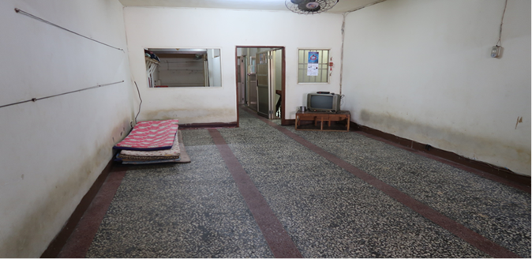

3樓全景：

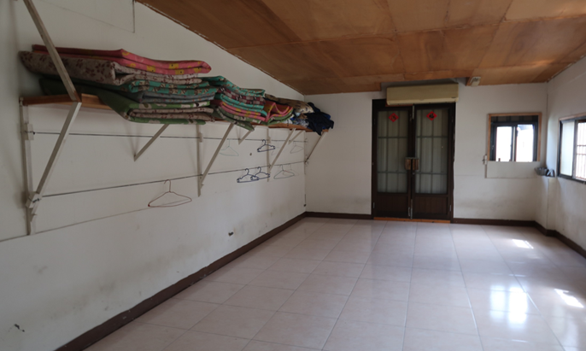

平和西路岸置所-

地下室全景：

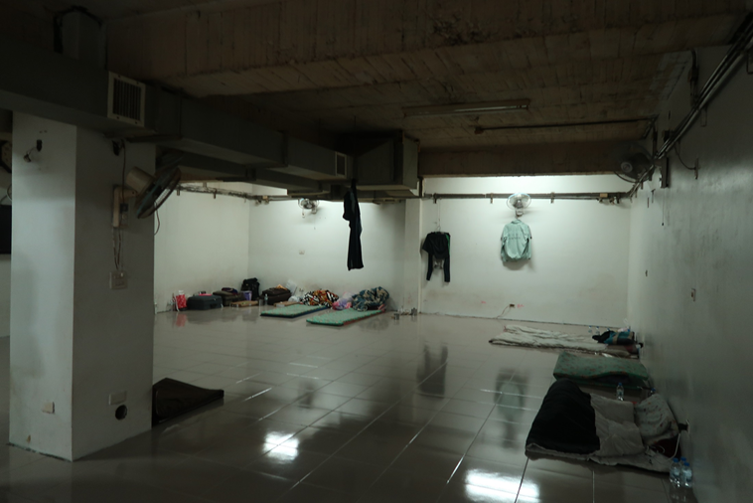

唯一出入口：

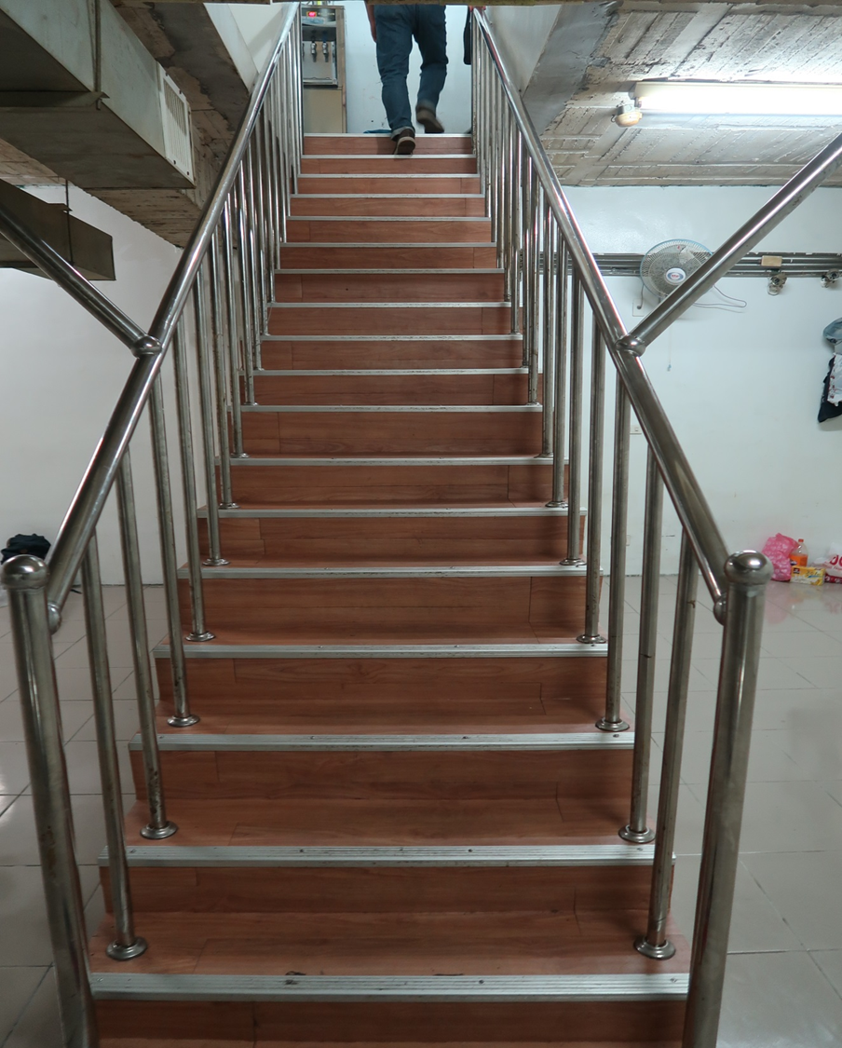

農委會漁業署黃鴻燕署長於約詢時表示：「沒特別去了解岸置所情形，理論上不應有此岸置所……我是真的不知道。此部分政府本來就不能強制規範。」漁業署林頂榮組長則稱：「以前是大陸船員有岸置所的設置，目前無；……本署認為不應對外籍船員成立一官方安置處所，此為私人契約之間的問題。」等語，顯見農委會漁業署對岸置所居住空間通風不良、日照不足，不符合建築法及消防安全規定等情，毫無所悉。

且外籍船員需席地而睡，密集擁擠，致船員之生活空間最擁擠僅0.49坪，遠低於受刑人0.7坪及境內聘僱外籍船員陸上居住面積0.968坪之最低標準，嚴重違反人權：

按「法務部指定各監獄收容受刑人標準表」核定每名受刑人之實際居住空間為0.7坪（2.314平方公尺），此一計算標準依據法務部扣除該舍房內之廁所、面盆後之面積，俾收容人能在睡眠時手腳得以舒坦的伸展。次按勞動部「外國人生活照顧服務計畫書裁量基準」第3點規定，有關海洋漁撈工作，陸上居住之外國人生活照顧服務計畫書內容載明，外國人之居住面積，指雇主提供外國人居住使用面積除以該使用面積範圍內之外國人人數，每人應在3.2平方公尺以上，經換算為0.968坪(不足1坪)。

惟查，

案內3處外籍船員岸置所(包含：尚禾外籍船員岸置所、平和西路岸置所、漁港路岸置所)之生活空間，詳如下表所示：

表1.案內3處外籍船員岸置所之生活空間
名稱 | 安置處所大小  (依據土地建物權狀) | 換算坪數  (1平方公尺=0.3025坪) | 被高雄地檢署查獲時外籍船員人數 | 平均每人居住空間
尚禾外籍船員岸置所 | 2樓67.87平方公尺  3樓67.87平方公尺  4樓35.57平方公尺，共171.31平方公尺 | 51.82坪 | 44 | 1.178坪
平和西路岸置所 | 1、2、3、4樓權狀都是60平方公尺，實際安置處所為地下室，實際使用面積為60平方公尺 | 18.15坪 | 37 | 0.49坪
漁港路岸置所 | 無

資料來源：監察院整理。

且外籍船員需席地而睡，密集擁擠，詳如下圖：

尚禾外籍船員岸置所：

平和西路岸置所

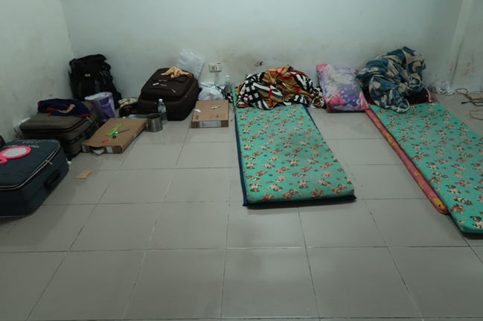

對於上述外籍船員需席地而睡且居住空間密集擁擠，致漁工之生活空間最擁擠僅0.49坪一節，農委會查復監察院指稱：「本會並不瞭解岸上外籍船員安置場所情形」等語。

岸置所之業者不但無公司登記，違法經營，對外籍船員以限制行動、不許自由進出之方式管理，並設置監視器加以監視，形同監禁，嚴重罔顧外籍船員人權：

依司法院釋字第603號解釋：「保護人性尊嚴與尊重人格自由發展，乃自由民主憲政秩序之核心價值。隱私權雖非憲法明文列舉之權利，為基於人性尊嚴與個人主體性之維護及人格發展之完整，並為保障個人生活私密領域免於他人侵擾及個人資料之自主控制，隱私權乃為不可或缺之基本權利，而受憲法第22條所保障。」

依據「商業登記法」第4條規定：「商業除第五條規定外，非經商業所在地主管機關登記，不得成立。」同法第5條（得免申請登記之小規模商業）規定：「(第1項)下列各款小規模商業，得免依本法申請登記：一、攤販。二、家庭農、林、漁、牧業者。三、家庭手工業者。四、民宿經營者。五、每月銷售額未達營業稅起徵點者。(第2項)前項第二款及第三款所定小規模商業，以自任操作或雖僱用員工而仍以自己操作為主者為限。」同法第31條（未設立登記而營業之處罰）規定：「未經設立登記而以商業名義經營業務或為其他法律行為者，商業所在地主管機關應命行為人限期辦妥登記；屆期未辦妥者，處新臺幣1萬元以上5萬元以下罰鍰，並得按次處罰。」再據 「小規模營業人營業稅起徵點」第2點規定：「裝潢業、廣告業、修理業、加工業、旅宿業、理髮業、沐浴業、勞務承攬業、倉庫業、租賃業、代辦業、行紀業、技術及設計業及公證業等業別之起徵點為每月銷售額新臺幣四萬元。」是以，境外聘僱外籍船員岸置所應依「商業登記法」第4條之規定，應向所在地的地方政府辦理商業登記，倘「每月銷售額未達營業稅起徵點者」(即每月銷售額新臺幣4萬元)則免登記，違者可處新臺幣1萬元以上5萬元以下罰鍰，並得按次處罰。

事涉本案之3處岸置所之公司登記及宿舍登記情形如下表所示：

表2.本案之3處岸置所之公司登記及旅宿業等登記情形
名稱 | 公司登記 | 營業登記 | 住宿業登記  (供特定人住宿之場所) | 旅館業登記  (供不特定以日或週之住宿)
尚禾外籍船員岸置所 | 無 | 無 | 無 | 無
平和西路岸置所 | 無 | 無 | 無 | 無
漁港路岸置所 | 無 | 無 | 無 | 無

資料來源：高雄市政府提供。

惟查，以尚禾外籍船員岸置所觀之，高雄地檢署於105年5月20日當日計查獲44名外籍船員，該所最高容量為50人，業者收費以1人1天500元計算，1天收容滿額之營業收入為2萬5千元，只要收容滿額2日，就會超過營業稅起徵點，該岸置所自應依規定辦理公司商業登記，並課徵營業稅。

復以平和西路岸置所觀之，業者表示最高容額可安置40名外籍船員，1人1天收費300元，1日收容滿額營業收入為1萬2千元，經營4日就會超過營業稅起徵點；再以監察院107年4月26日履勘當日該岸置所仍違法收容7名外籍船員，業者1日營業收入為2千1百元，20日就會超過營業稅起徵點，該岸置所自應依規定辦理公司商業登記，並課徵營業稅。

再者，岸置所對外籍船員之管理係以限制行動、不許自由進出之方式管理，並設置監視器監管，形同監禁，詳如下圖：

尚禾外籍船員岸置所

照片1-陽台：

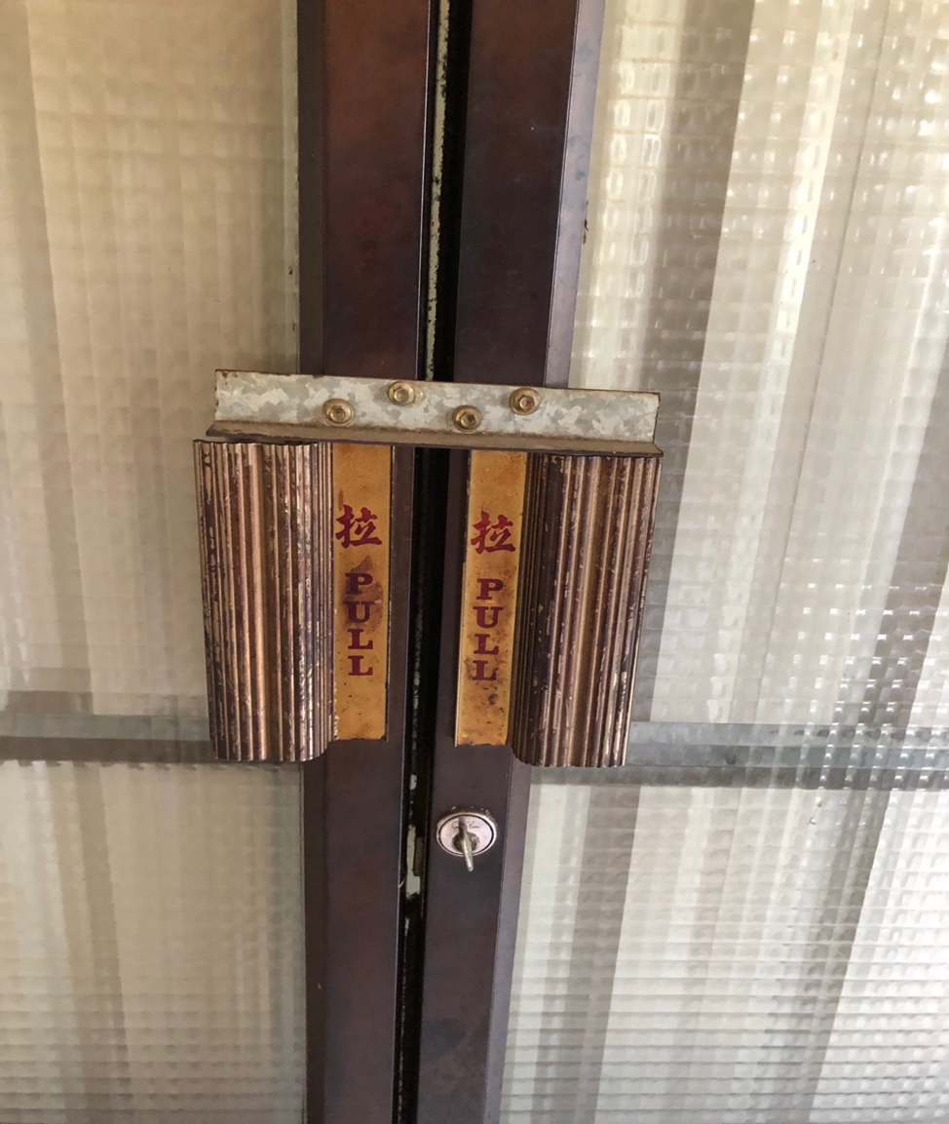

照片2-逃生梯：

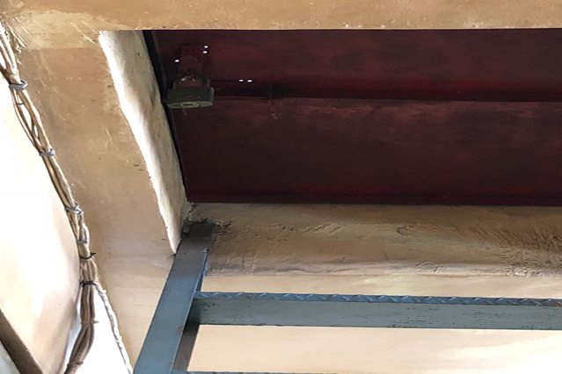

照片3-窗戶：

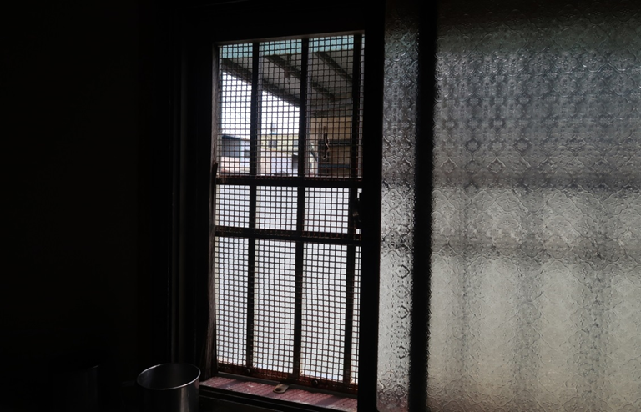

照片4-出入口

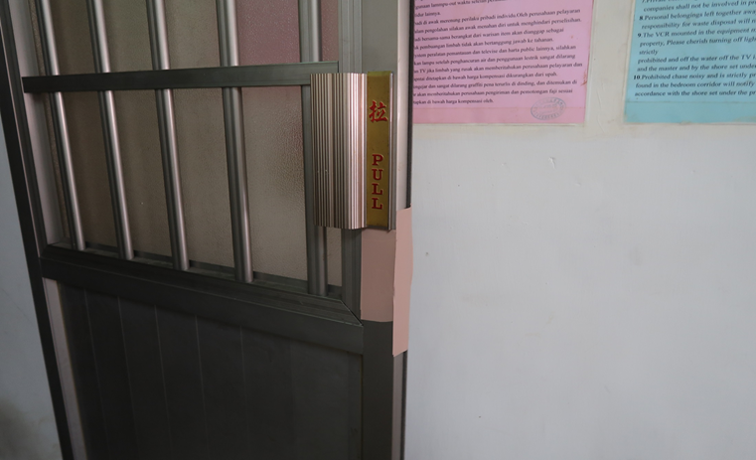
已拆掉鎖頭

平和西路岸置所

出入口：
唯一出入口，是由外面鎖

監視器：

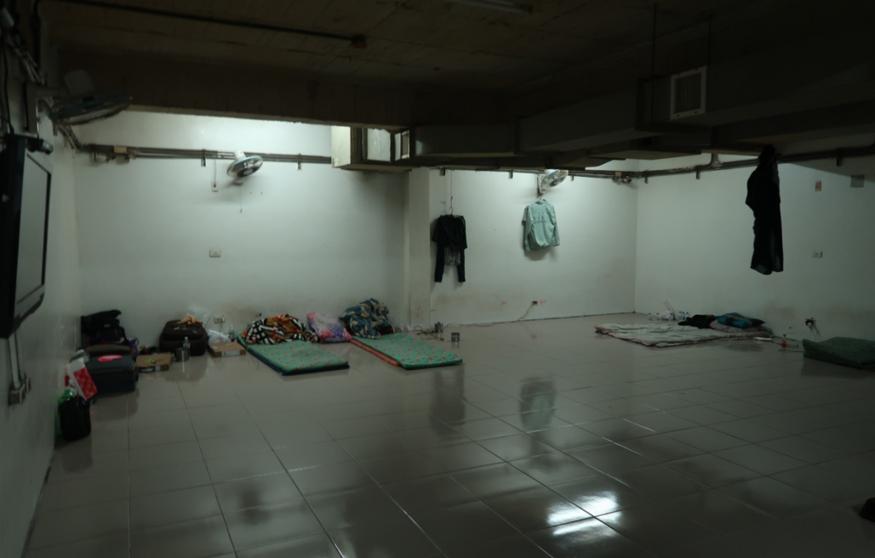

據外籍船員於接受檢警調查時表示：「(在岸置所)在那邊不能自由出入，管理員有男有女，他把我們許多人鎖在一間屋子的地下室鐵籠裡，環境很不好，人很多非常擁擠又很髒，衛浴、洗手間等設備只有1間，生活條件很差。地下室的鐵籠裡有好幾道鎖，簡直把我們當犯人一樣，鑰匙是由平和西路7號的管理員保管。」(詳編號053漁工)；「(岸置所)有被拘禁的感覺，因為沒有窗戶感覺很悶熱，又在地下室，然後又被鎖起來，就感覺被拘禁的感覺。」(詳編號057漁工)「 (岸置所)不能自由出入，房間有上鎖，生活設備簡陋，不是人住的地方。」等語(詳編號062漁工)。

經監察院請農委會對此提出說明，農委會查復表示：「非屬該會業管範圍」等語，詢據農委會漁業署黃鴻燕署長答：本案屬舊法，境外雇用船員進港可自由走動，以境外雇用、境外解雇為原則，過去的確有上船就逃跑，造成移民單位的查察困擾，因此，船主有看管的義務。一逃跑船主就不能作業，船主應將其安置在旅館，但怕逃跑，故才委託仲介照顧看管，此屬私人的商業行為，跟政府無關等語，明顯忽視其應對境外聘僱外籍船員之管理、查核及監督之職責。

綜上，105年5月20日高雄地檢署指揮百餘名警力，赴高雄市3處境外聘僱外籍船員岸置所進行搜索，查獲越南、菲律賓、印尼、坦尚尼亞等國籍共計81名船員遭非法限制行動自由情事，該案經檢察官認定我國籍被告19人(包含漁業公司負責人、經理或船舶實際負責人、岸置所負責人及其員工等)涉有違反人口販運防制法第32條第1項「意圖營利以拘禁、監控使人從事勞動與報酬顯不相當之工作」、同法同條第2項「意圖營利利用他人難以求助之處境使人從事勞動與報酬顯不相當之工作」及刑法第302條第1項「剝奪他人行動自由」等罪嫌，於106年8月31日起訴在案。經查事涉本案之外籍船員岸置所，居住空間通風不良、日照不足、無逃生避難設備，不符合建築物使用類別及公共安全之規定，且外籍船員需席地而睡，密集擁擠，致漁工之生活空間最擁擠僅0.49坪，遠低於受刑人0.7坪及境內聘僱外籍船員陸上居住面積0.968坪之最低標準；岸置所業者不但無公司及營業登記，違法經營，對外籍船員以限制行動、不許自由進出之方式管理，並設置監視器監視，形同監禁，嚴重罔顧外籍船員人權，農委會職司漁業安全、維持漁區秩序及解決勞動力缺乏的問題，並由所屬漁業署執行境外聘僱外籍船員之管理、查核及監督，竟全然不知，核有嚴重違失。

高雄市政府(海洋局)於105年4、5月間配合高雄地檢署搜索時，即知違法岸置所之存在，且106年1月20日「境外僱用非我國籍船員許可及管理辦法」公布施行後，該府受農委會漁業署委託查察及會商境外聘僱外籍船員之安置管理，及受理境外聘僱外籍船員之轉僱或接續僱用及解僱業務，惟本案自105年5月案發迄今已逾2年，高雄市政府(海洋局)竟仍任令該岸置所違法經營，逾2年期間均無任何查察作為，遲至監察院107年4月26日履勘，仍有7名外籍船員被收容於岸置所內，迄今仍不知該3處岸置所之經營者身分為仲介或仲介關係廠商，置外籍船員之生活安全陷於險境於不顧，且未列管外籍船員之後續轉僱或接續聘僱，致81名外籍船員中有13位逃逸致行蹤不明；農委會漁業署亦未落實監督，明顯行政怠惰，核有嚴重違失。

106年1月20日起農委會漁業署委託高雄市政府(海洋局)辦理非我國籍船員境外僱用、轉僱或接續僱用及解僱之受理、核准及備查，以及查察及會商非我國籍船員之安置管制、治安管理及進出港事項。其法令依據如下：

遠洋漁業條例(105年7月20日公布，自公布後六個月施行)第3條規定：「本條例之主管機關為行政院農業委員會。」同法第26條規定：「(第1項)經營者在境外僱用非我國籍船員者，應經主管機關許可，以自行僱用或透過國內居間或代理業務之機構（以下簡稱仲介機構）聘僱之方式為之。(第2項)前項仲介機構應經主管機關核准，並繳交一定金額之保證金。(第3項)前二項非我國籍船員之資格、許可條件、應備文件、經營者與非我國籍船員雙方權益事項、契約內容、仲介機構之核准條件、期間、管理、廢止條件、仲介機構與非我國籍船員雙方權益事項、契約內容、管理責任、保證金之一定金額、繳交、退還及其他應遵行事項之辦法，由主管機關定之。」是以，農委會依遠洋漁業條例第26條第3項規定授權訂定「境外僱用非我國籍船員許可及管理辦法」，明定包含最低薪資、每日休息時間、明確船主應遵守事項及提供外籍船員申訴之便利條件…等等外籍船員之權益事項，並發展對外籍船員訪查機制，船主倘違反則依該條例處分罰款或收回漁業執照。

依據「境外僱用非我國籍船員許可及管理辦法」

第35條規定：「主管機關得委託直轄市、縣（市）政府辦理下列事項：一、第十四條所定勞務合作契約備查。二、第二十三條第一項、第二十四條及第二十五條第一項所定非我國籍船員僱用、轉僱或接續僱用之受理、核准及備查。三、第二十六條第一項所定於經營者保證函核章事宜。四、第二十九條第一項所定之非我國籍船員之解僱備查事宜。五、第三十二條第一項所定不受理經營者僱用非我國籍船員之管制措施。」

第27條規定：「(第1項)非我國籍船員在我國停留期間，經營者採岸上安置非我國籍船員者，應於漁船進港時或非我國籍船員搭乘航空器入境前，檢附安置計畫書，送漁船進港所在之直轄市、縣（市）政府備查。(第2項)前項安置計畫書應載明安置場所、預訂期間及船員名冊。(第3項)前項安置場所所在地直轄市、縣（市）政府應邀集當地海岸巡防、警察、港政、衛生、勞工及移民等相關機關成立會報，每年會商下列事項；必要時並得隨時會商：一、非我國籍船員之安置管制、治安管理及進出港事項。二、非我國籍船員之防疫事項。三、非我國籍船員遭遇危難之人道救援事項。四、非我國籍船員脫逃時，相關機關協調、聯繫及查緝事項。五、其他必要事項。(第4項)主管機關得視實際需要，邀請相關部會召開協調會報，會商前項各款所定事項。」

據上，農委會(漁業署)委託高雄市政府(海洋局)之委託工作項目為：

辦理非我國籍船員境外僱用、轉僱或接續僱用之備查。

辦理入境簽證經營者保證函核章。

辦理非我國籍船員之解僱備查。

受理經營者所附岸上安置計畫書之備查。

受理非我國籍船員在我國停留期間，經營者採岸上安置非我國籍船員者，應於漁船進港時或非我國籍船員搭乘航空器入境前，檢附安置計畫書（應載明安置場所、預訂期間及船員名冊），送漁船進港所在之直轄市、縣（市）政府備查。

直轄市、縣（市）政府得指派或委託人員進行訪查外，亦應邀集當地海岸巡防、警察、港政、衛生、勞工及移民等相關機關成立會報，必要時並得隨時會商。

另依「境外僱用非我國籍船員許可及管理辦法」第4條規定：「 經營者得委託經主管機關核准之仲介機構，辦理非我國籍船員之境外僱用、轉僱、接續僱用、解僱、接送或離船等相關事項。」

查高雄市政府海洋局查復監察院表示，該府係於105年4月間獲悉相關情資後，即配合高雄地檢署共同進行偵辦，始知該3處岸置所等語，顯見高雄市政府海洋局於105年4、5月間配合高雄地檢署搜索時，即知違法岸置所之存在。

自106年1月20日「境外僱用非我國籍船員許可及管理辦法」公布施行後，高雄市政府(海洋局)受農委會漁業署委託查察及會商境外聘僱外籍船員之安置管理，該府提供自105年4、5月間案發迄今對轄內岸置所的查核情形(詳如下表3所示)，由下表可知，自105年4、5月間至107年4月26日監察院實地履勘，逾2年期間高雄市政府(海洋局)均無任何查察作為。

表3.高雄市政府海洋局自105年4、5月間案發迄今對轄內岸置所的查核情形
時間 | 事由說明
105年4月 | 高雄地檢署於105年04月間獲悉相關情資後，指揮高雄市政府警察局相關大隊、移民署高雄專勤隊、海巡署等單位共同偵辦（專案小組）。
105年5月20日 | - 案經專案小組針對高雄港遠洋漁船返港後，實施跟監蒐證確認拘禁外籍船員地點，主任檢察官於案發前協調高雄市政府勞工局翻譯人力，協助各單位辦理翻譯事宜，於105年5月20日，持高雄地院搜索票，在高雄市前鎮區佛道路34號執行查緝，當場救出被害人等19人，並逮捕我國籍嫌疑人6人，全案移請高雄地檢署起訴在案。  - 有關被害人部分，由移民署高雄市專勤隊依權責辦理。
107年4月26日 | - 隨同監察院至相關岸置處所瞭解相關設施及經營情形，3岸置處所現皆已為一般民居，漁港路之岸置處所管理人表示不便開放，至其他兩處之岸置所則有反映或遞交陳情書予委員俾供了解目前實況。  - 有關岸置處所尚無法令規範，函請農委會研議。  - 至有關業者反映非我國籍漁船船員倘涉及刑案、毒品及其他事項之安置處理作業流程，高雄市政府海洋局於107年6月20日召開相關討論會議。

資料來源：高雄市政府提供。

監察院於107年4月26日赴高雄市履勘該3處岸置所，該3處岸置所(尚禾外籍船員岸置所、平和西路岸置所及漁港路岸置所)均仍違法營業中，且履勘當日平和西路岸置所仍有7名外籍船員住在裡面，高雄市政府海洋局卻仍辯稱：「經本府同仁聯繫安置處所相關業者，皆表示未有再進行安置所的營業」等語，顯非事實，並不足採。

另依「境外僱用非我國籍船員許可及管理辦法」第4條規定， 經營者得委託經主管機關核准之仲介機構，辦理非我國籍船員之境外僱用、轉僱、接續僱用、解僱、接送或離船等相關事項。高雄市政府(海洋局)受農委會(漁業署)委託辦理非我國籍船員境外僱用、轉僱或接續僱用之備查業務。詢據高雄市政府海洋局林英斌局長陳稱：「本案3家都是不合法的仲介公司，沒有登記。」「負責人是否是仲介關係廠商，本局不確定。這3處所沒有公司登記。本局無公權力，只能問問看。實際是怎樣本局並不清楚。」顯見高雄市政府海洋局，迄今仍不知該3處岸置所之經營者身分為仲介或仲介關係廠商。

再者，本案81名外籍船員經鑑別為人口販運被害人計23位，非屬人口販運被害人計62名外籍船員(含4名另案打架案)，該62名船員後續則按其工作契約由所屬船主、仲介帶回隨船或搭機離境。高雄市政府(海洋局)應受理境外聘僱外籍船員之轉僱或接續僱用及解僱業務，卻未列管外籍船員之後續轉僱或接續聘僱，致81名外籍船員，有70名屬高雄市政府核備，逃逸致行蹤不明計13名外籍船員(詳如下表4所示)。

表4.本案外籍船員後續追蹤情形：
編號 | 國籍 | 狀態
1 | 越南 | 無故失聯  (由移民署查尋中)
2 | 坦尚尼亞 | 成功返國
3 | 坦尚尼亞 | 成功返國
4 | 印尼 | 成功返國
5 | 印尼 | 無故失聯  (由移民署查尋中)
6 | 印尼 | 無故失聯  (由移民署查尋中)
7 | 印尼 | 成功返國
8 | 印尼 | 成功返國
9 | 印尼 | 成功返國
10 | 印尼 | 成功返國
11 | 印尼 | 成功返國
12 | 印尼 | 成功返國
13 | 印尼 | 成功返國
14 | 印尼 | 成功返國
15 | 印尼 | 成功返國
16 | 越南 | 在船
17 | 越南 | 成功返國
18 | 越南 | 無故失聯  (由移民署查尋中)
19 | 越南 | 成功返國
20 | 越南 | 無故失聯  (由移民署查尋中)
21 | 印尼 | 成功返國
22 | 印尼 | 無故失聯  (由移民署查尋中)
23 | 印尼 | 成功返國
24 | 印尼 | 成功返國
25 | 印尼 | 成功返國
26 | 印尼 | 成功返國
27 | 印尼 | 成功返國
28 | 印尼 | 成功返國
29 | 印尼 | 成功返國
30 | 印尼 | 成功返國
31 | 印尼 | 成功返國
32 | 印尼 | 成功返國
33 | 印尼 | 無故失聯  (由移民署查尋中)
34 | 越南 | 成功返國
35 | 越南 | 成功返國
36 | 越南 | 成功返國
37 | 越南 | 無故失聯  (由移民署查尋中)
38 | 越南 | 成功返國
39 | 印尼 | 成功返國
40 | 印尼 | 成功返國
41 | 印尼 | 成功返國
42 | 印尼 | 成功返國
43 | 印尼 | 成功返國
44 | 印尼 | 成功返國
45 | 印尼 | 成功返國
46 | 印尼 | 成功返國
47 | 坦尚尼亞 | 成功返國
48 | 越南 | 成功返國
49 | 越南 | 成功返國
50 | 越南 | 自移民署收容所逃逸
51 | 越南 | 自移民署收容所逃逸
52 | 印尼 | 成功返國
53 | 越南 | 自移民署收容所逃逸
54 | 越南 | 成功返國
55 | 菲律賓 | 成功返國
56 | 菲律賓 | 成功返國
57 | 菲律賓 | 成功返國
58 | 菲律賓 | 成功返國
59 | 越南 | 成功返國
60 | 越南 | 轉換僱主
61 | 越南 | 成功返國
62 | 越南 | 成功返國
63 | 越南 | 成功返國
64 | 越南 | 成功返國
65 | 越南 | 自移民署收容所逃逸
66 | 越南 | 成功返國
67 | 越南 | 轉換僱主
68 | 越南 | 成功返國
69 | 越南 | 成功返國
70 | 越南 | 轉僱後，無故失聯  (由移民署查尋中)

資料來源：高雄市政府提供。

高雄市政府受農委會漁業署委託查察及會商境外聘僱外籍船員之安置管理，及受理境外聘僱外籍船員之轉僱或接續僱用及解僱業務，卻自105年5月案發迄今已逾2年時間，任令該岸置所違法經營，期間均無任何查察作為，且未列管外籍船員之後續轉僱或接續聘僱，致81名外籍船員中逃逸致行蹤不明13位，農委會漁業署顯未落實監督高雄市政府執行業務，亦有疏失。

綜上，高雄市政府(海洋局)於105年4、5月間配合高雄地檢署搜索時，即知違法岸置所之存在，且106年1月20日境外僱用非我國籍船員許可及管理辦法公布施行後，該府受農委會漁業署委託查察及會商境外聘僱外籍船員之安置管理，及受理境外聘僱外籍船員之轉僱或接續僱用及解僱業務，惟本案自105年5月案發迄今已逾2年，高雄市政府(海洋局)竟仍任令該岸置所違法經營，逾2年期間均無任何查察作為，遲至監察院107年4月26日履勘，仍有數名外籍船員被收容於岸置所內，置外籍船員之生活安全陷於險境於不顧，且未列管外籍船員之後續轉僱或接續聘僱，致81名外籍船員中逃逸致行蹤不明13位；農委會漁業署亦未落實監督及行政懲處，明顯行政怠惰，核有嚴重違失。

本案外籍船員遭不當剋扣薪資情形嚴重，並有「不當剋扣薪資作為逃跑保證金」、「薪資交由仲介公司處理致每月只領到50元美金」、「工時普遍過長」、「護照及船員證遭扣押」、「工作時曾遭毆打」，以及「禁止對外通訊」等違反權益情事，農委會漁業署不但以「未接獲相關投訴」推諉不知，無視外籍船員遭剝削及不當對待，事發後亦怠於行政調查處理，洵有欠當。又歷年來境外聘僱外籍船員屢屢遭剝削及不當對待案件層出不窮(如：104年8月25日高雄籍「福賜群號」漁船涉有長期虐待境外聘僱外籍船員SUPRIYAN○○致死，及外籍船員落海失蹤等情；107年7月「福甡拾壹號」漁船涉嫌工作條件差，於南非開普敦遭扣留等案件)，顯示外籍船員遭不當對待情形非單一現象，農委會及所屬漁業署嚴重漠視對境外聘僱外籍船員查核及管理責任，致外籍船員基本勞動權益受損，嚴重違反經濟社會文化權利國際公約及漁業工作公約之規定，損及我國聲譽甚鉅，核有違失。

有關國際公約規範外籍船員之基本勞動權益如下：

聯合國於西元1976年1月3日生效之「經濟社會文化權利國際公約」(下稱經社公約)第2條之2、第7、9條及第11條揭示：人人有權享受公平與良好之工作條件，確保工作者獲得公允之工資、安全衛生之工作環境及休息、合理限制工作時間及社會保險，不因種族、膚色、性別、語言、宗教等因素受到歧視。且人人有權享受其本人及家屬所需之適當生活程度，包括適當之衣食住及不斷改善之生活環境，詳如前述。

國際勞工組織（International Labor Organization，下稱ILO）推動的「漁業工作公約（第188號公約）」（Work in Fishing Convention-C188），該公約簽署國家包括：安哥拉、阿根廷、波斯尼亞和黑塞哥維那、剛果、愛沙尼亞、法國、摩洛哥、挪威、南非、立陶宛，其中第10個國家立陶宛已於105年11月16日完成簽署，該公約於106年11月16日生效實施。

該公約主要規範漁民勞動福祉，內容包含船主、船長和漁民的責任、漁船上工作的最低要求、起居艙室與食物、醫療照顧、健康保護與社會安全等，以確保漁民在漁船工作獲得保障。我國並非ILO成員國，目前雖無法跟進簽署，惟該公約簽署港口國可藉由行使檢查權，「港口國管制」（port state control, PSC）對外籍船員勞動條件、安全及健康執行檢查。

我國規範境外聘僱外籍船員之薪資及勞動權益如下：

依據「漁船船主在國外僱用外籍船員作業應行遵守及注意事項」第4點規定：「(第1項)漁船船主或仲介業者與外籍船員簽訂僱用契約者；其契約應載明下列事項：(一）契約期限。（二）費用項目及其金額。（三）船員之送返事項。（四）違約之損害賠償事項。（五）投保商業保險種類及金額。（六）雙方約定應遵守事項。（七）其他權利義務事項。(第2項)前項契約應依契約範本（中英文格式如附件一）辦理。(第3項)漁船船主委託仲介業者僱用外籍船員者，應與仲介業者簽訂委託契約；其契約應載明下列事項：（一）契約期限。（二）應付費用及支付方法，包括船員投保商業保險種類及金額。（三）雙方應遵守事項及違約責任。（四）其他權利義務事項。」

106年1月20日發布施行之「境外僱用非我國籍船員許可及管理辦法」第6條規定：「經營者與非我國籍船員依第五條第一項簽訂之勞務契約，應載明下列事項：一、契約期限。二、給付船員費用之項目、金額及給付方式；船員每月工資不得低於美金四百五十元。三、經營者應為船員投保人身意外、醫療及一般身故保險；其一般身故保險金額不得低於新臺幣一百萬元。四、船員因執行職務意外傷害或患病，經營者應即時就近安排治療，並負責醫療費及其他費用。五、船員非因執行職務遭受意外傷害或患病，經營者應即時就近安排治療，並墊付醫療費及其他費用。六、非我國籍船員之接送事項及相關交通費用之負擔。七、非我國籍船員每日休息時間不應低於十小時；每月休息不應低於四日。但因作業需要，得依勞僱雙方約定，另行安排補休。八、非我國籍船員有特殊宗教節日需求時，經營者應予尊重。九、違反契約之賠償與處理事項。十、經營者應提供非我國籍船員向相關部門申訴之便利條件。十一、其他權利義務事項。」

違反「境外僱用非我國籍船員許可及管理辦法」所定之契約，可依遠洋漁業條例第42條規定：「(第1項)未經核准從事非我國籍船員之仲介業務者，處新臺幣四百萬元以上二千萬元以下罰鍰。(第2項)仲介機構違反第二十六條第三項所定辦法中有關仲介機構與經營者、非我國籍船員雙方權益事項、契約內容、管理責任之規定者，處新臺幣一百萬元以上五百萬元以下罰鍰，並得廢止仲介機構仲介非我國籍船員之資格及沒入保證金。(第3項) 有下列情事之一者，處經營者新臺幣五萬元以上二十五萬元以下罰鍰，並得收回經營者之漁業證照一年以下：一、違反第二十六條第一項規定，未經許可在境外僱用非我國籍船員。二、違反第二十六條第三項所定辦法中有關經營者與非我國籍船員雙方權益事項、契約內容、管理責任之規定。」

經監察院依據81名外籍船員於接受警察局、移民署及高雄地檢署偵訊時發現，81名船員中，有

21名外籍船員薪水遭不當扣款；

19名外籍船員遭不當剋扣薪資作為逃跑保證金；

59名外籍船員工時過長(每日超過12小時)；

38名薪資交由仲介公司處理，每月只領到美金50元；

56名護照及船員證等證件遭船公司或船長保管；

17名外籍船員證件遭我國仲介(或岸置所人員)保管；

10名外籍船員曾在船上工作曾遭毆打；

1名外籍船員在岸置所曾遭毆打；

9名外籍船員被要求禁止對外通訊等情。

顯見本案外籍船員有「不當剋扣薪資作為逃跑保證金」、「薪資交由仲介公司處理致每月只領到50元美金」、「工時普遍過長」、「護照及船員證遭扣押」、「工作時曾遭毆打」，以及「禁止對外通訊」等違反權益情事(詳如下表5所示)。

表5.81名境外聘僱外籍船員權益受損情形
情形 |  | 人數
遭不當剋扣薪資 |  | 21
不當剋扣薪資作為逃跑保證金 |  | 19
工時過長(每日超過12小時) |  | 59
薪資交由仲介公司處理，每月只領到美金50元 |  | 38
護照及船員證 | 遭船公司或船長保管 | 56
 | 遭臺灣仲介(含岸置所管理人員)保管 | 17
在船上工作曾遭毆打 |  | 10
在岸置所曾遭毆打 |  | 1
禁止對外通訊 |  | 9

資料來源：監察院依據高雄地院查復資料整理製表。

對於上述情形，漁業署竟以「未接獲相關投訴」推諉不知，無視外籍船員遭剝削及不當對待。由農委會查復監察院表示：「因遠洋漁船長時間在海上作業，船員在作業期間消費需求低（船上僅有少數日用品如香菸、泡麵、飲料或電池等需花錢購買），故多數薪資會匯入船員指定（個人或家屬）帳戶，僅有部分薪資及獎金於海上領現。故對於船員所述只領到美金50元部分，尚需進一步調查方可瞭解實際狀況。」「本會認同船主或船長不應該無端扣留船員證件。」「本會未接獲相關投訴，並不知道該等漁船有統一保管船員手機之做法。」「本會認同應該要讓船員可自由與親友聯繫。」「本會未接獲該等船員關於薪資或證件遭扣之投訴，並不瞭解該等漁船船上管理方式。」可證。

除本案外，歷年來境外聘僱外籍船員屢屢遭剝削及不當對待案件層出不窮(如：104年8月25日高雄籍「福賜群號」漁船涉有長期虐待境外聘僱外籍船員SUPRIYAN○○致死，及外籍船員落海失蹤等情；107年7月「福甡拾壹號」漁船涉嫌工作條件差，於南非開普敦遭扣留等案件)，顯示外籍船員遭不當對待情形非單一現象，農委會及所屬漁業署嚴重漠視對境外聘僱外籍船員查核及管理責任，致外籍船員基本勞動權益受損，嚴重違反經濟社會文化權利國際公約及漁業工作公約之規定，損及我國聲譽甚鉅，核有違失：

印尼籍船員URIP MUSLIKH○○落海失蹤事件發生經過：

104年4月29日福賜群號船主向高雄區漁會申請境外僱用包含SUPRIYAN○○在內之7名印尼籍船員，該申請書並經高雄市政府海洋局核備。該漁船隨後於104年5月12日自屏東縣東港出港，前往太平洋海域作業。

屏東縣東港區漁會漁業通訊電台於104年7月26日1時16分接獲福賜群號漁船船長父親陳○○通報表示：該漁船於同年月25日18時35分(臺灣時間)在南緯3度40分、東經164度31分(所羅門群島東北方約350浬，第二袋狀公海)作業時，有1名印尼籍船員（URIP MUSLIKH○○）落海失蹤。經福賜群號在附近海域搜尋至29日早上，皆無所獲，故決定放棄搜尋，繼續作業。事後，該落海失蹤船員薪資計5萬7千元及有關保險理賠金50萬元，由船主父親陳○○於105年1月27日匯款予失蹤船員之妻。

屏東縣東港區漁會漁業通訊電台於104年8月25日23時10分再次接獲福賜群號漁船船長父親陳○○通報表示：福賜群號於同年月25日23時10分在案發座標海域(位置在北緯1度42分、東經158度38分)，發現1名印尼船員SUPRIYAN○○已往生，漁船返航途中，現向電台報備。該漁業電台隨即以「漁船災害通報單」通報漁業署等相關機關單位。於104年9月9日該船返抵屏東縣東港，行政院海岸巡防署海洋巡防總局第五(高雄)海巡隊於當日下午2時15分通報屏東地檢署進行相驗及偵辦。案經屏東地檢署偵辦後，該案承辦檢察官認印尼船員SUPRIYAN○○無明顯外傷或大量出血，無法形成死者係遭他殺或有傷害致死或過失致死之心證，因而以相驗結果報告書於同年11月10日行政簽結。

惟經監察院調查該案發現，福賜群號之印尼籍死亡船員SUPRIYAN○○於104年7月間經該船外籍船員以手機所攝3段影片即指稱遭人毆打，復於104年8月初，該名船員即向船長反映身體不適卻未獲船長及時就近安排治療並啟動諮詢程序，延誤就醫，致傷口感染引發菌血症，後因敗血性休克而死亡等情，經監察院查證屬實。惟屏東地檢署檢察官於相驗時，卻因通譯人員未諳「中爪哇語」，致忽略死者遭人毆打與虐待情事，且未考量船長對於所屬船員依法具有「保護義務」，應續行追究本案船員之確實死亡原因與時間，及被毆打、虐待及遲延送醫與死亡結果是否具有相當因果關係，而涉有業務過失致死罪，及有無使人為奴隸等罪嫌，即率將本案行政簽結，顯未善盡調查之能事。經監察院促請法務部督請所屬查明實情，全案迄今仍由屏東地檢署重啟調查偵辦中。

107年7月發生我國籍「福甡拾壹號」漁船涉嫌違反國際勞工組織International Labour Organization (ILO)漁業工作公約（第188號），於南非開普敦遭扣留情事：

根據國際勞工組織(ILO)網站指出，「福甡拾壹號」漁船涉嫌違反漁業工作公約（第188號），為被拘留的第1艘漁船。

網站內容指出，該漁船被扣留後，來自南非政府的2名檢查員發現了一些問題，包括救生圈破損已不堪使用、船錨已無法正常操作、沒有船員名單、提不出船員與雇主的工作契約、船上食物不足、住宿條件、安全與衛生條件極差等情。為此，「福甡拾壹號」漁船船主還支付了12,365盧比（約合895美元）的滯留費用後，離開南非。

國際勞工組織官員指出，他們關注的是外籍船員的工作條件及勞動權益，而南非該次扣留漁船的行動，顯示漁業工作公約(第188號公約)可以作為解決許多漁船和漁民受到虐待問題的工具。

事後，據我國相關媒體報導，漁業署的官員強調「福甡拾壹號」漁船並未違反公約，並表示該船之所以「被扣」，只是因為適航性出了問題，並不是因為違反船員勞動條件；而其所繳納數額非常小的費用，並非罰鍰，而是滯港停泊費。

由上可知，漁業署說詞明顯與上開國際勞工組織(ILO)網站所載之訊息存有落差，實情如何尚待釐清，惟該案彰顯國際對境外聘僱外籍船員權益的重視。我國並非ILO成員國，雖無法跟進簽署，惟該公約簽署港口國可藉由行使「港口國管制」權（port state control, PSC），對外籍船員勞動條件、安全及健康執行檢查。漁業署亦坦言：「漁業工作公約適用對象為批准國，未批准公約國家漁船進入批准國港口亦適用。我國遠洋漁船進入有批准國家之港口(如南非、阿根廷)，港口國如履行港口國檢查(PSC)時，將對我國遠洋漁船造成下列影響：1.確保船員獲得充足的休息時間。2.每位船員應完成基本安全訓練。3.漁船已通過船旗國生活和工作條件規定之檢查。」等語，而我國遠洋漁船作業海域遍佈世界三大洋，作業船數約有2,000多艘，為世界六大遠洋漁業國之一，實應及早改善因應。農委會漁業署查復監察院並指出，未來推動辦理事項為：1.該公約涉及勞政、航政、衛生及漁政單位等相關權責，應儘速由相關機關檢視公約內容，予以內國法化。2.加強宣導遠洋業者瞭解該公約內容，並配合改善船員勞動條件及漁船設備等措施。3.協調航政機關將24公尺以上「新漁船」船員居住設備納入符合「船舶設備規則」規定。是以，我國應遵守國際公約之規範，積極正視境外聘僱外籍船員的權益。

按「漁船船主在國外僱用外籍船員作業應行遵守及注意事項」第18點規定：「漁船船主違反本注意事項規定者，除各該點另有規定者外，依漁業法第65條第8款規定處分。」漁業法第65條第8款：「有下列情事之一者，處新臺幣3萬元以上15萬元以下罰鍰：八、違反依第54條第5款訂定之應行遵守及注意事項。」是以，本案行為時在106年1月20日管理辦法實施前，漁業署依法負有查察責任，發現違法應依法裁罰。對於本案之檢討，漁業署表示：該案之發生原因係私人岸置所經營者或船主對人口販運防制之認知不足，導致對外籍船員之管理過當所致等語，詢據漁業署黃鴻燕署長陳稱：該署會靜候司法審理後才會裁處，才會研判如何裁處等語，顯見農委會漁業署不但以「未接獲相關投訴」推諉不知，無視外籍船員遭剝削及不當對待，事發後亦怠於行政調查處理，洵有欠當。

綜上，本案外籍船員遭不當剋扣薪資情形嚴重，並有「不當剋扣薪資作為逃跑保證金」、「薪資交由仲介公司處理致每月只領到50元美金」、「工時普遍過長」、「護照及船員證遭扣押」、「工作時曾遭毆打」，以及「禁止對外通訊」等違反權益情事，農委會漁業署不但以「未接獲相關投訴」推諉不知，無視外籍船員遭剝削及不當對待，事發後亦怠於行政調查處理，洵有欠當。又歷年來境外聘僱外籍船員屢屢遭剝削及不當對待案件層出不窮(如：104年8月25日高雄籍「福賜群號」漁船涉有長期虐待境外聘僱外籍船員SUPRIYAN○○致死，及外籍船員落海失蹤等情；107年7月「福甡拾壹號」漁船涉嫌工作條件差，於南非開普敦遭扣留等案件)，顯示外籍船員遭不當對待情形非單一現象，農委會及所屬漁業署嚴重漠視對境外聘僱外籍船員查核及管理責任，致外籍船員基本勞動權益受損，嚴重違反經濟社會文化權利國際公約及漁業工作公約之規定，損及我國聲譽甚鉅，核有違失。
綜上所述，農委會及所屬漁業署對高雄市境外聘僱外籍船員岸置所之居住空間通風不良、日照不足、無逃生避難設備，且生活空間最擁擠僅0.49坪，以及業者違法經營，對外籍船員限制行動，設置監視器監視，形同監禁等情，竟全然不知，嚴重罔顧外籍船員人權，核有嚴重違失；高雄市政府及該府海洋局早於105年4、5月間即知違法岸置所之存在，竟仍任令該岸置所違法經營，逾2年期間均無任何查察作為，置外籍船員之生活安全陷於險境於不顧，且未列管外籍船員之後續轉僱或接續聘僱，致81名外籍船員中有13位逃逸致行蹤不明；本案外籍船員遭不當剋扣薪資情形嚴重，並有「不當剋扣薪資作為逃跑保證金」、「薪資交由仲介公司處理致每月只領到50元美金」、「工時普遍過長」、「護照及船員證遭扣押」、「工作時曾遭毆打」，以及「禁止對外通訊」等違反權益情事，農委會漁業署不但以「未接獲相關投訴」推諉不知，無視外籍船員遭剝削及不當對待，事發後亦怠於行政調查處理，洵有欠當。農委會及所屬漁業署嚴重漠視對境外聘僱外籍船員查核及管理責任，致歷年來境外聘僱外籍船員屢屢遭剝削及不當對待案件層出不窮，嚴重違反經濟社會文化權利國際公約及漁業工作公約之規定，損及我國聲譽甚鉅，均核有違失。爰依憲法第97條第1項及監察法第24條之規定提案糾正，移送行政院轉飭所屬確實檢討改善見復。
提案委員：王美玉

中 華 民 國 107 年 8 月 8 日

資料來源：美國在台協會，網址：https://www.ait.org.tw/zhtw/our-relationship-zh/official-reports-zh/trafficking-persons-report-zh/
經濟社會文化權利國際公約第2條之二：「本公約締約國承允保證人人行使本公約所載之各種權利，不因種族、膚色、性別、語言、宗教、政見或其他主張、民族本源或社會階級、財產、出生或其他身分等等而受歧視。」第7條：「本公約締約國確認人人有權享受公平與良好之工作條件，尤須確保：(1)所有工作者之報酬使其最低限度均能：A獲得公允之工資，工作價值相等者享受同等報酬，不得有任何區別，尤須保證婦女之工作條件不得次於男子，且應同工同酬；B.維持本人及家屬符合本公約規定之合理生活水平；(2)安全衛生之工作環境；(3) 人人有平等機會於所就職業升至適當之較高等級，不受年資才能以外其他考慮之限制；(4)休息、閒暇、工作時間之合理限制與照給薪資之定期休假，公共假日亦須給酬。」第9條：「本公約締約國確認人人有權享受社會保障，包括社會保險。」
「漁船船主在國外僱用外籍船員作業應行遵守及注意事項」於91年6月28日行政院農業委員會農授漁字第0911215253號令訂定；107年5月28日行政院農業委員會農授漁字第1071334760號令廢止。
內政部營建署93.10.14營署建管字第0930062010號函。
91年6月28日行政院農業委員會農授漁字第0911215253號令訂定；107年5月28日行政院農業委員會農授漁字第1071334760號令廢止。

